- 新建工程Qss,父类为MainWindow，如下图所示
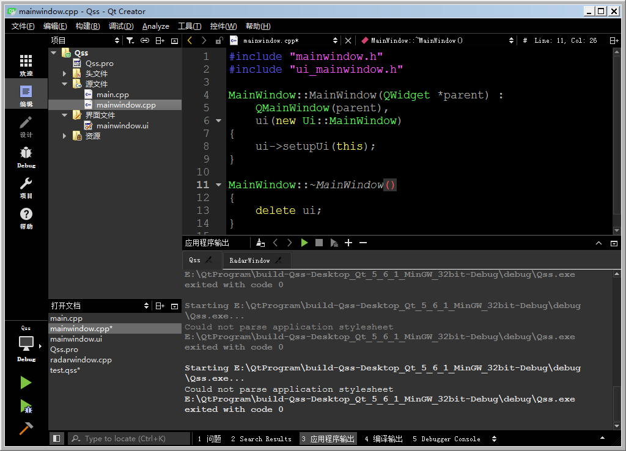
- 在工程目录下，新建文本文档style.txt,将后缀名改为.qss，即为style.qss
- 新建资源文件qss.qrc,在该资源文件中添加新文件style.qss，
4.在style.qss中添加下列代码,改变程序中控件的样式
QMainWindow,QTabWidget,QTableWidget,QLineEdit,QComboBox,QTextEdit,QCheckBox,QSpinBox,QHeaderView,QScrollBar
{
background-color:rgba(134, 183, 200,255);
}

QPushButton
{
background-color: rgb(134,183,200);
border:2px solid rgb(0,255,255);
border-radius:5px;
color:white;
}
QLineEdit,QComboBox
{
background-color: rgb(134,183,200);
border:2px solid #5F92B2;
border-radius:3px;
}

QPushButton:hover
{
background-color: rgb(0,130,150);
border:2px solid #5F92B2;
border-radius:5px;
color:white;
}

QPushButton:hover:pressed
{
background-color:rgb(85,170,255);
border:2px solid #3C80B1;
border-radius:5px;
color:white;
}
5.在main.cpp中添加下列代码
#include "mainwindow.h"
#include <QApplication>
#include <QFile>
int main(int argc, char *argv[])
{
QApplication a(argc, argv);
QString strQss;
QFile qssFile(":/style.qss");
qssFile.open(QFile::ReadOnly);
if(qssFile.isOpen())
{
strQss=QLatin1String(qssFile.readAll());
qApp->setStyleSheet(strQss);
qssFile.close();
}
MainWindow w;
w.show();
return a.exec();
}
6.就能看到具体显示了
